НАЦІОНАЛЬНИЙ ТЕХНІЧНИЙ УНІВЕРСИТЕТ УКРАЇНИ
«КИЇВСЬКИЙ ПОЛІТЕХНІЧНИЙ ІНСТИТУТ
імені ІГОРЯ СІКОРСЬКОГО»
Факультет інформатики та обчислювальної техніки
Кафедра інформаційних систем та технологій

Звіт з практичних робіт
з дисципліни «Інтернет-технології та проєктування WEB-застосувань»
на тему: «АНАЛІЗ ТА МОДЕЛЮВАННЯ СИСТЕМИ»
Виконав:
Студент 2 курсу, групи ІС-44
Стецюк Андрій Миколайович __________

Прийняла:
Старший викладач кафедри ІСТ
Проскура Світлана Леонідівна __________

Київ – 2025
Зміст
1 АНАЛІЗ ТА МОДЕЛЮВАННЯ СИСТЕМИ 3

1 АНАЛІЗ ТА МОДЕЛЮВАННЯ СИСТЕМИ

Актуальність теми
Актуальність теми полягає у розробці інформаційної системи для онлайн-бібліотеки, спрямованої на підтримку сучасних цифрових практик читання, автоматизацію бібліотечних процесів та підвищення зручності взаємодії між читачем і бібліотекою.
Така система дозволяє забезпечити віддалений доступ до літератури, спростити пошук потрібних видань, організувати читання електронних та аудіокниг, а також оптимізувати облік фонду та роботу бібліотечних працівників.
Перехід частини бібліотечних сервісів у онлайн-формат дає змогу:
розширити коло користувачів незалежно від їхнього місцезнаходження;
підвищити доступність навчальної, наукової та художньої літератури;
створити зручне цифрове середовище для читання, саморозвитку та освіти;
автоматизувати рутинні операції (облік примірників, бронювання, контроль термінів користування тощо).
Усе це зумовлює доцільність розробки інформаційної системи онлайн-бібліотеки LibHub як сучасного інструменту організації й підтримки процесів читання.

Мета і задачі роботи
Мета роботи — автоматизація процесів роботи інтернет-бібліотеки, спрямованої на поліпшення управління торговою діяльністю, оптимізацію обробки замовлень та підвищення якості обслуговування клієнтів.

Задачі роботи:
• створити зручний веб-інтерфейс для читачів та бібліотекарів;
• реалізувати функції пошуку, фільтрації та сортування видань за автором, жанром, темою, роком видання, типом ресурсу (електронна книга, аудіокнига, друкований примірник тощо);
• розробити механізм перегляду електронних книг онлайн та організації доступу до аудіокниг;
• реалізувати можливість бронювання друкованих примірників і формування списку читання;
• створити особистий кабінет читача з історією прочитаних/прослуханих видань, обраними книгами та налаштуваннями профілю;
• забезпечити інструменти адміністрування каталогу видань, управління користувачами та контролю за бронюваннями й термінами користування;
• передбачити можливість залишення відгуків та оцінок до книг;
• реалізувати систему сповіщень (про нові надходження, закінчення терміну користування, зміну статусу бронювання тощо).

Об’єкт роботи:
Об’єктом роботи є інформаційна система онлайн-бібліотеки LibHub, що призначена для автоматизації процесів обліку та надання доступу до бібліотечних ресурсів. Система охоплює управління каталогом видань (електронних, аудіо та друкованих), роботу з обліковими записами користувачів, організацію бронювання та перегляду книг, а також підтримку сервісів взаємодії з читачами через веб-інтерфейс.

Предмет роботи:
Предметом роботи є функціональні можливості та структура інформаційної системи онлайн-бібліотеки LibHub, спрямовані на:
оптимізацію процесів доступу до літератури;
управління бібліотечним фондом у різних форматах (електронні й аудіокниги, друковані примірники);
автоматизацію взаємодії між адміністраторами системи (бібліотекарями) та читачами;
підвищення ефективності обліку й аналізу використання бібліотечних ресурсів.

Бізнес-логіка:
Презентаційна частина.
Сучасний веб-сайт із головною сторінкою, що містить добірки новинок літератури, рекомендації від бібліотекарів, списки популярних книг, інформацію про бібліотеку, умови користування, контакти.
Каталог видань.
Зручна структура з тематичними розділами (художня література, нон-фікшн, наука та освіта, дитяча література, психологія й саморозвиток, аудіокниги тощо). Кожне видання має обкладинку, опис, бібліографічні дані, ключові слова, інформацію про доступні формати та наявність друкованих примірників. Передбачена фільтрація за жанром, автором, роком, мовою, форматом, наявністю.
Пошук і робота з виданнями.
Користувач може здійснювати пошук за назвою, автором, жанром або ключовими словами, переглядати детальну сторінку книги, додавати її до «Списку читання», відкривати електронну версію онлайн або бронювати друкований примірник (за наявності).
Особистий кабінет читача.
Містить особисті дані користувача, історію прочитаних та прослуханих книг, активні бронювання, обрані видання, а також налаштування профілю та підписок на розсилки/рекомендації.
Адміністрування.
Панель адміністратора (бібліотекаря) для додавання, редагування та видалення записів про видання, управління електронними файлами та аудіозаписами, ведення обліку друкованих примірників, контролю бронювань і строків користування, а також управління обліковими записами читачів.
Комунікація.
Форми зворотного зв’язку, можливість залишати відгуки та оцінки до книг, відповіді від бібліотекарів, інтеграція з соціальними мережами та сервісами e-mail-розсилок, повідомлення про нові надходження, тематичні добірки й події бібліотеки.
Аналітика та просування.
Ведення статистики переглядів і читання книг, формування звітів про популярні жанри та авторів, активність користувачів, ефективність рекомендацій. За потреби — підтримка системи підписок і тарифних планів доступу до електронного контенту.
Мета бізнес-логіки — зробити процес пошуку, вибору та читання книг максимально зручним і прозорим для користувача, забезпечивши ефективне управління всіма основними процесами онлайн-бібліотеки.

Функціональні вимоги:
Система повинна забезпечувати:
перегляд каталогу видань із детальною інформацією про кожну книгу (опис, автор, жанр, рік, формат, наявність друкованих примірників);
пошук і фільтрацію книг за жанрами, авторами, тегами, мовою, роком видання, форматом та іншими параметрами;
перегляд електронних книг онлайн і доступ до аудіокниг (прослуховування у веб-інтерфейсі);
реєстрацію та авторизацію користувачів, ведення особистих профілів читачів;
формування «Списку читання» та збереження обраних книг;
бронювання друкованих примірників і облік активних бронювань;
управління каталогом видань, користувачами та їхніми правами доступу в панелі адміністратора;
формування та перегляд звітів щодо використання ресурсів бібліотеки (популярні книги, активність користувачів, статистика читання);
можливість залишення відгуків та оцінок до книг;
надсилання користувачам сповіщень про зміни статусу бронювання, наближення терміну повернення, появу нових видань за їхніми інтересами.

Нефункціональні вимоги:
Система повинна бути:
надійною — забезпечувати стабільну роботу, цілісність і збереження даних користувачів, інформації про видання та історію їх використання;
швидкодіючою — оперативно обробляти запити, забезпечувати швидке завантаження сторінок, пошукових результатів і доступу до контенту;
зручною — мати інтуїтивно зрозумілий, адаптивний інтерфейс для читачів і адміністратора, коректне відображення на різних пристроях (ПК, планшет, смартфон);
безпечної — гарантувати захист персональних даних користувачів, безпеку облікових записів (авторизація, шифрування паролів), захист від несанкціонованого доступу до адміністративних функцій;
масштабованою — дозволяти розширення функціоналу (додавання нових модулів, інтеграцій) та збільшення обсягу бази даних без суттєвих змін у архітектурі системи;
легкою в обслуговуванні — підтримувати просте оновлення контенту, структури каталогу, модифікацію інтерфейсу й технічне адміністрування;
доступною 24/7 — забезпечувати можливість користування електронними ресурсами у будь-який час, за мінімальних простоїв на технічне обслуговування.

1.1 Use-case діаграма

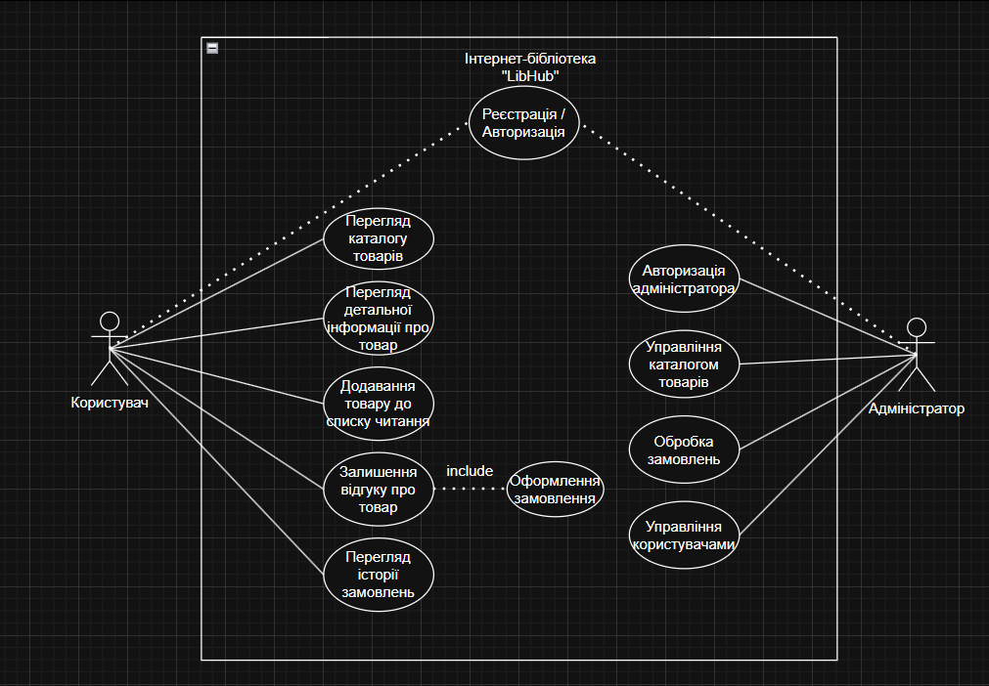Рисунок 1.1

1.2 ER-діаграма

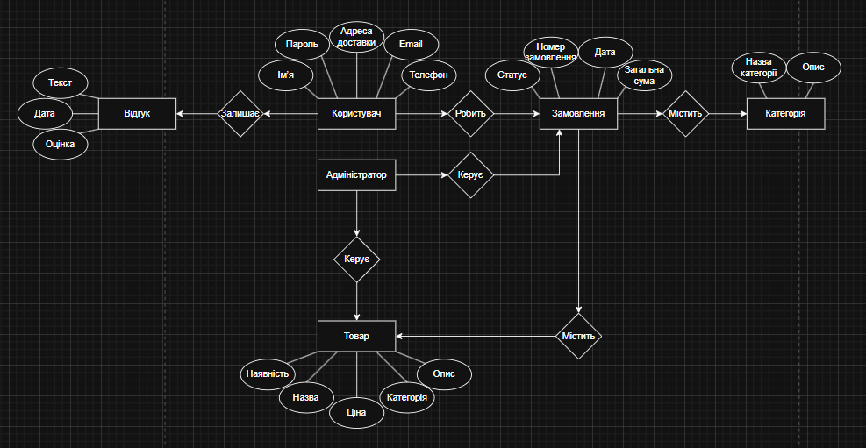Рисунок1.2

Сутності (Entities):
Користувач (User) – зберігає інформацію про покупців і адміністраторів: ім’я, email, пароль, телефон, адресу доставки, роль у системі (User або Admin).
Товар (Product) – містить назву, опис, ціну, категорію, фото, статус наявності та бренд.
Категорія (Category) – визначає групу товарів: назва категорії, опис.
Замовлення (Order) – включає дату оформлення, статус (нове, оплачене, доставлено), загальну суму, а також посилання на користувача, який його створив.
Відгук (Feedback) – зберігає текст відгуку, оцінку, дату створення та посилання на користувача і товар.

Зв’язки (Relationships):
Користувач створює Замовлення (один-до-багатьох) – один користувач може зробити кілька замовлень.
Замовлення містить Товари (багато-до-багатьох) – кожен товар може входити до різних замовлень.
Користувач залишає Відгуки (один-до-багатьох) – один користувач може залишити кілька відгуків.
Товар має Відгуки (один-до-багатьох) – кожен товар може мати багато відгуків.
Адміністратор керує Товарами (один-до-багатьох) – адміністратор додає, редагує та видаляє товари.
Товар належить до Категорії (багато-до-одного) – кожен товар має одну категорію, але категорія може містити багато товарів.
Опис діаграми:
ER-діаграма системи “LibHub” відображає структуру даних інтернет-бібліотеки.
Користувачі можуть переглядати товари, оформлювати замовлення та залишати відгуки.
Адміністратори мають можливість керувати товарами та категоріями.
Завдяки такій структурі система забезпечує зручну роботу з каталогом, автоматизує процес купівлі та надає можливість ефективно аналізувати продажі й зворотний зв’язок від клієнтів.

Додаток 1

Рисунок 2.1

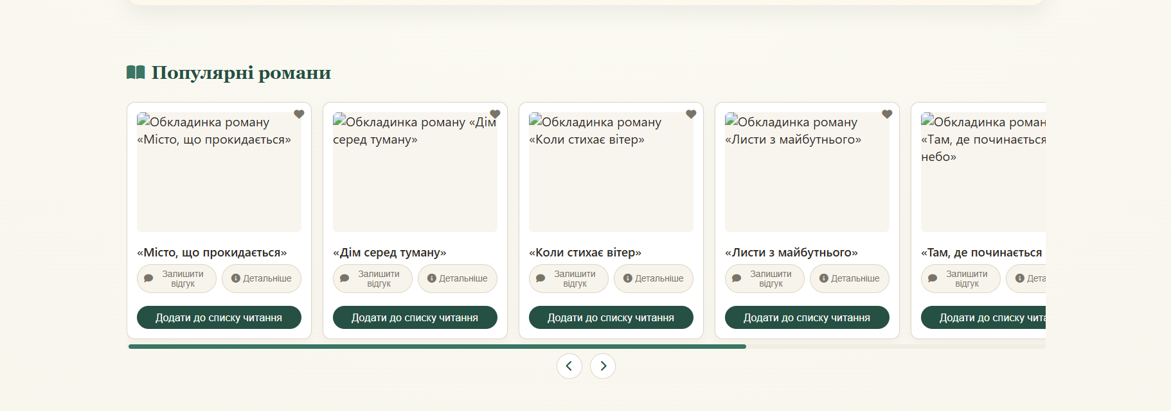Рисунок 2.2

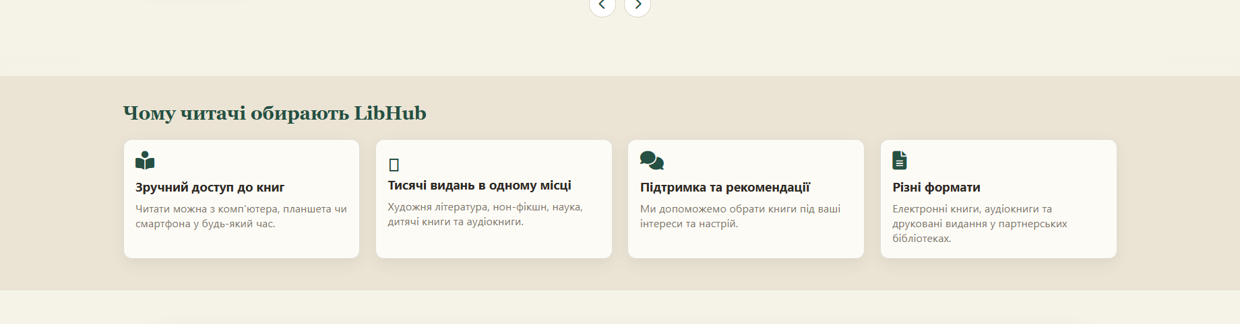Рисунок 2.3

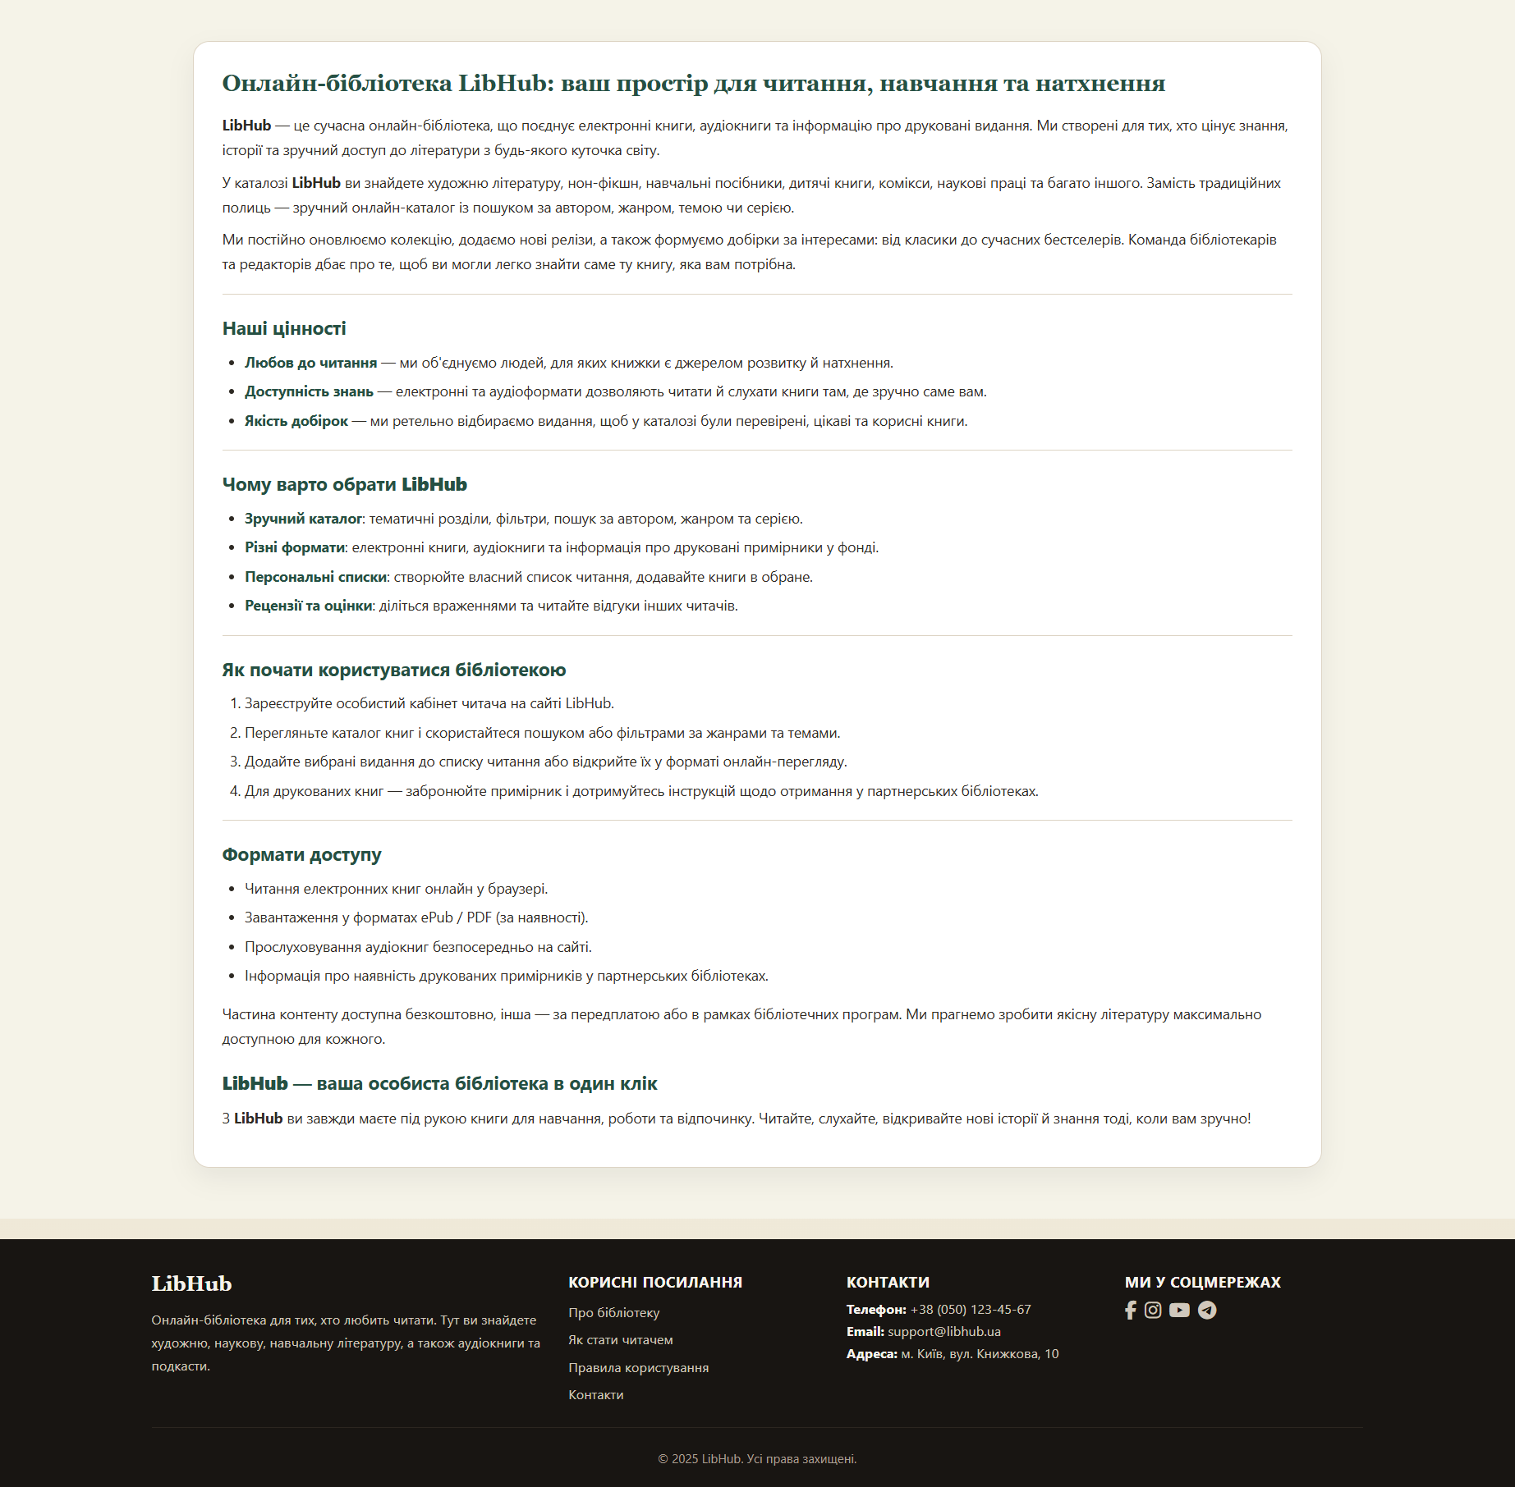Рисунок 2.4

Висновки
У результаті виконання роботи з розробки інформаційної системи для інтернет-бібліотеки “LibHub” було досягнуто поставлених цілей та вирішено всі визначені завдання. Проведене дослідження, аналіз предметної області та практична реалізація дали змогу сформувати ефективну модель сучасного електронного торгового майданчика.
Оцінка отриманих результатів.
У ході розробки було створено функціональний прототип інформаційної системи, який включає:
- каталог товарів із можливістю фільтрації за ціною, категорією;
- систему оформлення замовлень із підрахунком загальної вартості;
- особистий кабінет користувача для перегляду історії покупок;
- адміністративну панель для керування товарами, категоріями та замовленнями;
- модуль відгуків, що дозволяє клієнтам залишати оцінки та коментарі;
- механізм сповіщення користувачів про статус їхнього замовлення.
Позитивним результатом є створення простої, зрозумілої та масштабованої системи, що відповідає сучасним вимогам до електронної комерції.
Система забезпечує зручність користування, стабільну роботу та безпечне зберігання даних.
Водночас, перспективним напрямом розвитку є розширення функцій аналітики продажів, інтеграція з платіжними сервісами та створення мобільного застосунку для клієнтів.
Відповідність результатів поставленим завданням.
Усі завдання, сформульовані на початковому етапі роботи, реалізовані.
Система надає можливість:
- переглядати каталог техніки з фільтрами та пошуком;
- оформляти замовлення онлайн;
- залишати відгуки про товари;
- адміністратору — управляти контентом магазину, контролювати замовлення та переглядати звіти.
Отримані результати повністю відповідають меті роботи — створенню інформаційної системи для автоматизації процесів продажу техніки та поліпшення взаємодії між користувачами й адміністраторами.
Можливість практичного застосування.
Розроблена система “LibHub” може бути впроваджена у діяльність інтернет-бібліотеки без суттєвих додаткових витрат.
Завдяки інтуїтивно зрозумілому інтерфейсу адміністрування, персонал зможе легко додавати нові товари, переглядати замовлення та обробляти запити клієнтів.
Користувачі ж отримують сучасний інструмент для зручних онлайн-покупок.
Система є масштабованою та гнучкою — у майбутньому її можна інтегрувати з платіжними системами, службами доставки та аналітичними інструментами.
Актуальність і перспективи.
Отримані результати відповідають тенденціям розвитку електронної комерції та цифровізації бізнесу.
Застосування системи “LibHub” сприятиме підвищенню ефективності продажів, розширенню клієнтської бази, покращенню сервісу й зростанню конкурентоспроможності магазину.
Перспективними напрямами подальшого розвитку є:
впровадження персоналізованих рекомендацій на основі історії покупок;
використання технологій Big Data для аналізу попиту та оптимізації асортименту.
Загальний підсумок.
Створена інформаційна система “LibHub” продемонструвала високу ефективність у вирішенні основних завдань інтернет-магазину.
Вона забезпечує автоматизацію ключових процесів, має практичну цінність, відповідає сучасним вимогам і готова до впровадження.
Результати роботи можна оцінити як успішні, а розроблений продукт — як перспективну основу для подальшого розвитку електронної торгової платформи.

2. РОЗРОБЛЕННЯ АДАПТИВНОГО ІНТЕРФЕЙСУ WEB-ЗАСТОСУНКУ
Хід виконання роботи:

2.1 Структурні компоненти інтерфейсу

1. Шапка (header) з логотипом та навігаційним меню
Рисунок 2.1

2. Основний блок із розташуванням інформаційних карток та іншого наповнення сайту
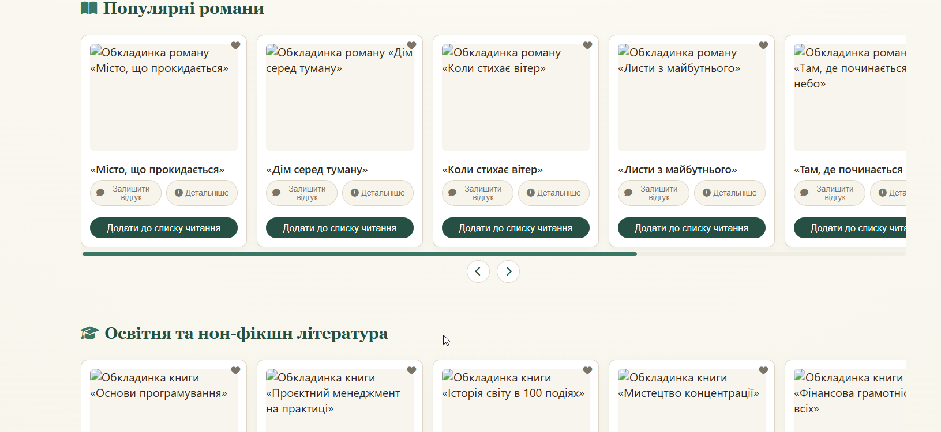
Рисунок 2.2

3. Нижній колонтитул (footer), що містить контактну або довідкову Інформацію
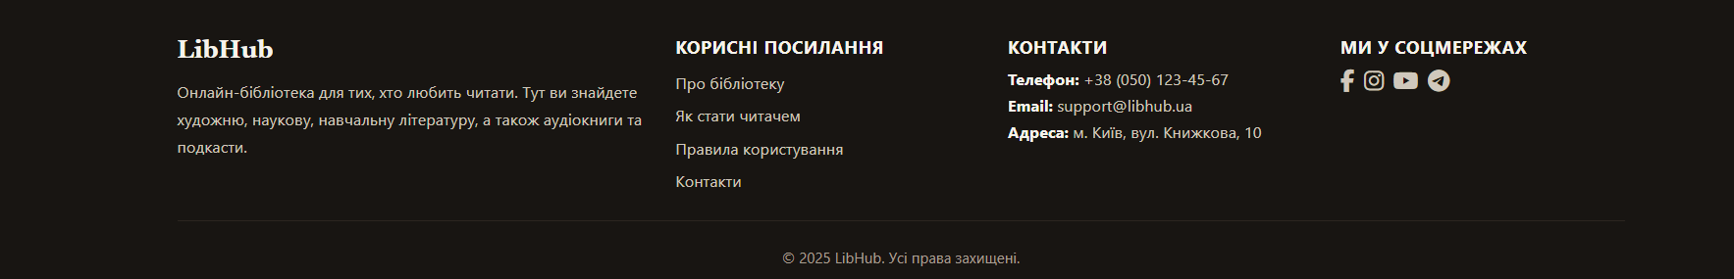Рисунок 2.3

2.2 Створення файлової структури проекту
На початковому етапі була створена коренева папка LibHub, у якій організовано підкаталоги для різних типів файлів, що:
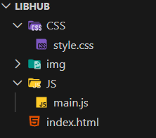
Рисунок 2.4

2.3 Розробка головної сторінки (index.html)
Було створено файл index.html, який містить структурні блоки: header, main, footer. Скрін коду:
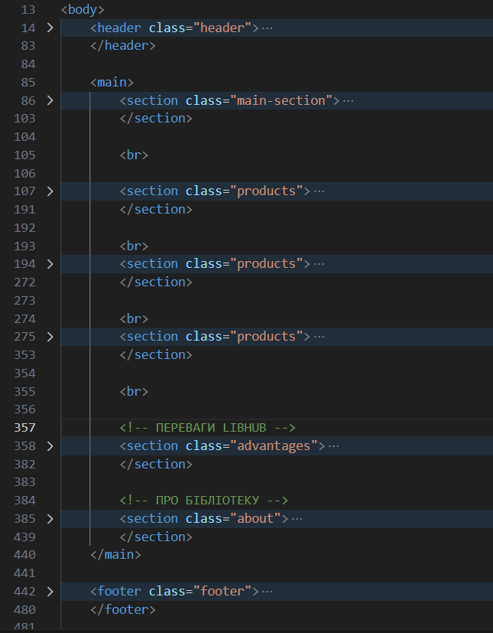
Рисунок 2.5

2.4 Створення стилів (styles.css)
У файлі styles.css визначено шрифти, кольорову палітру та відступи. Для основних структурних елементів було використано відповідні одиниці вимірювання.
Приклад коду:
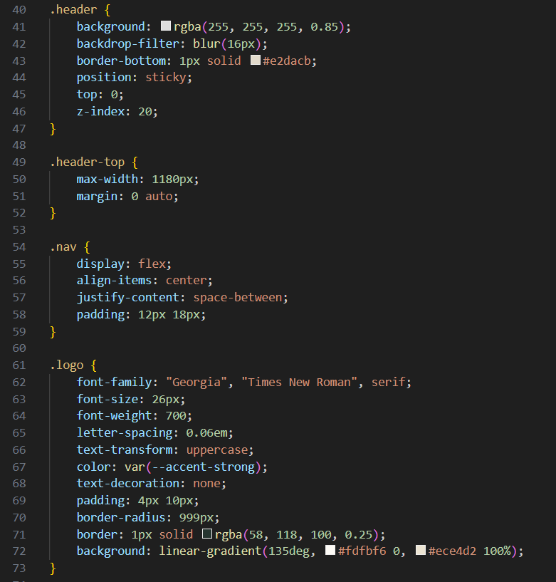
Рисунок 2.6

2.5 Реалізація адаптивності (media queries)
Для різних розмірів екранів реалізовано зміну сторінки та навігації.
Приклад коду:
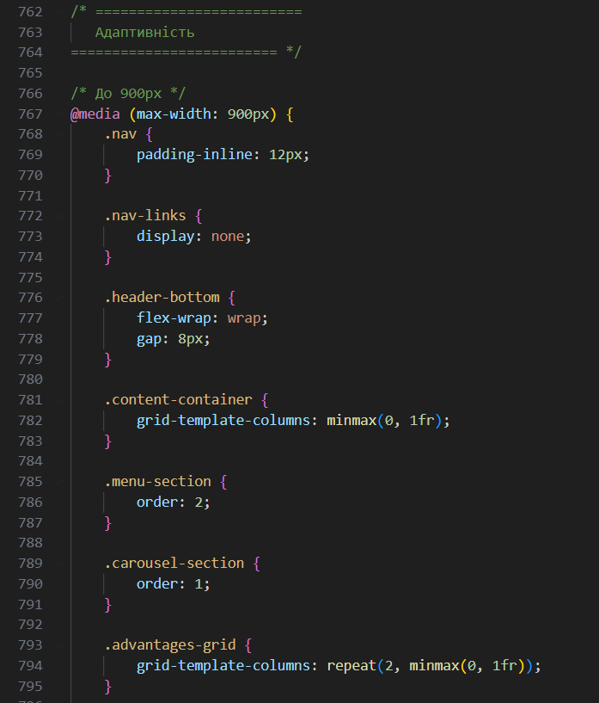
Рисунок 2.7

2.6 Функціональність за допомогою JavaScript
Для активації «каруселі» використовується наступний скрипт у main.js:
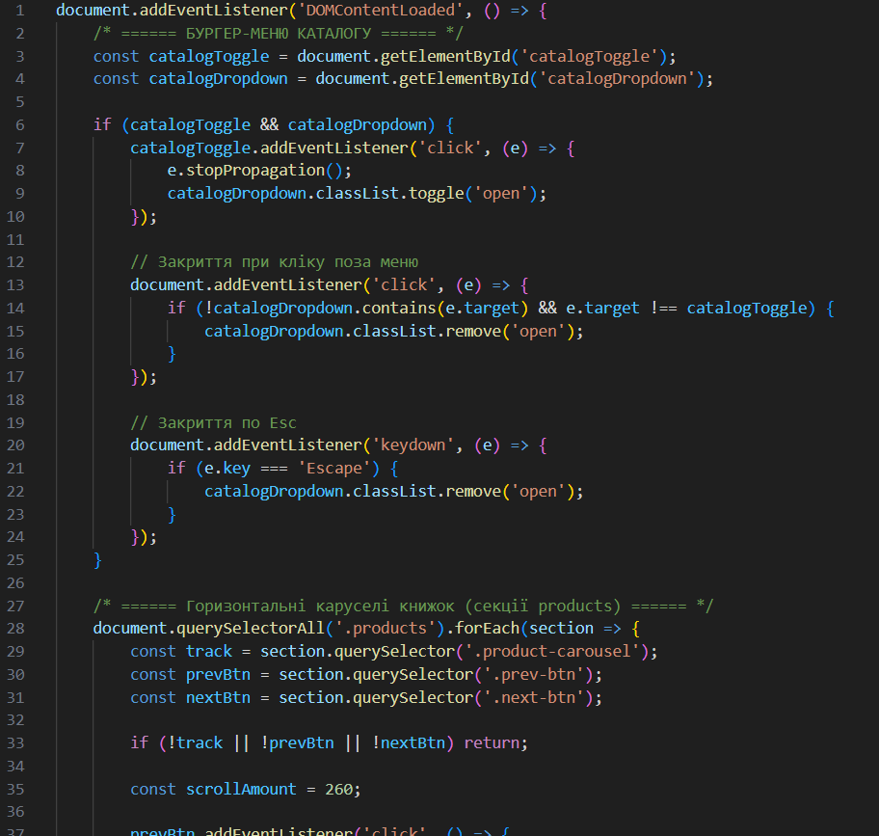Рисунок 2.8

2.7 Перевірка зображення
Було протестовано зображення інтерфейсу в браузері при різному розмірі екрана:
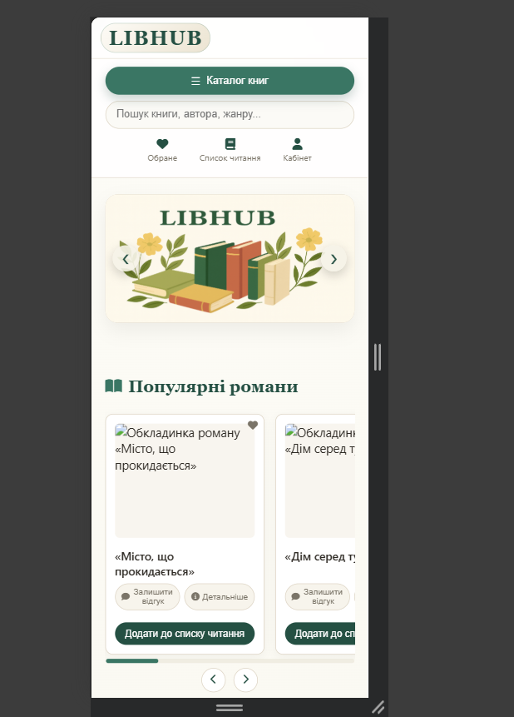

Рисунок 2.9

2.8 Робота з Git та GitHub
Посилання на репозиторій:
Тут посилання

Висновки
У ході Комп'ютерного практикуму №2 було виконано: файлову структуру веб-застосування, реалізовано адаптивний інтерфейс з використанням flexbox та медіа-запитів, додано функціональну карусель товарів на JavaScript, бургер-меню та налаштоване на роботу з системою контролю версій Git та розміщення проекту на GitHub

3. АДМІНІСТРАТОРСЬКА ЧАСТИНА WEB-ЗАСТОСУНКУ: ІНТЕРФЕЙС ТА CRUD-ОПЕРАЦІЇ

3.1 Мета роботи
Мета роботи полягає у набутті практичних навичок проєктування та реалізації адміністраторської частини веб-застосунку з повним циклом CRUD-операцій над сутностями.

3.2 Реалізація інтерфейсу входу та реєстрації користувачів
У цьому підрозділі представлено реалізацію інтерфейсу сторінок авторизації та реєстрації користувачів, які забезпечують імітаційний доступ до системи. Дані сторінки є початковими точками взаємодії користувача з веб-застосунком і виконані у єдиному стилі, що відповідає загальній візуальній концепції сайту. Форми входу та реєстрації містять базові елементи введення даних, стилізовані кнопки та декоративні повідомлення для зручності користувача.

3.2.1 Сторінка авторизації користувача
Сторінка авторизації реалізує інтерфейс входу до системи. Вона створена з використанням технологій HTML5, CSS3, що забезпечує адаптивність і сучасне візуальне оформлення.
У верхній частині форми розташований перемикач («вхід» / «реєстрація»), який імітує вибір типу доступу. Далі подано поля для введення електронної пошти та пароля, а також кнопка «Увійти», стилізована у корпоративних кольорах сайту. Взаємодія з формою реалізована через простий JavaScript-скрипт, який перемикає форми у реальному часі. Таким чином, сторінка забезпечує базову логіку доступу до різних частин системи без серверної реалізації та демонструє роботу клієнтського інтерфейсу.

<body>

<div class="main-wrapper">
<div class="logo-container">
<a class="logo" href="index.html">LIBHUB</a>
</div>

<div class="auth-container">
<div class="auth-tabs">
<button class="tab-btn active" data-form="login">Вхід</button>
<button class="tab-btn" data-form="signup">Реєстрація</button>
</div>
<div class="form-container login-container active">
<form class="auth-form-card">
<div class="form-heading">З поверненням!</div>

<div class="auth-error" id="login-error">Невірний email або пароль</div>
<div class="input-group">
<input required placeholder=" " name="email" id="login-email" type="email"/>
<label class="label" for="login-email">Email</label>
</div>
<div class="input-group">
<input required placeholder=" " name="password" id="login-password" type="password"/>
<label class="label" for="login-password">Пароль</label>
</div>
<button class="submit" type="submit">Увійти</button>
</form>
</div>
<div class="form-container signup-container">
<form class="auth-form-card">
<div class="form-heading">Створити акаунт</div>

<div class="input-group">
<input required placeholder=" " name="name" id="signup-name" type="text"/>
<label class="label" for="signup-name">Ім'я</label>
</div>
<div class="input-group">
<input required placeholder=" " name="email" id="signup-email" type="email"/>
<label class="label" for="signup-email">Email</label>
</div>
<div class="input-group">
<input required placeholder=" " name="password" id="signup-password" type="password"/>
<label class="label" for="signup-password">Пароль</label>
</div>
<div class="input-group">
<input required placeholder=" " name="confirm-password" id="confirm-password" type="password"/>
<label class="label" for="confirm-password">Підтвердіть пароль</label>
</div>
<button class="submit" type="submit">Зареєструватися</button>
</form>
</div>
</div>
</div>
<script>
/* Логіка перемикання табів */
const tabButtons = document.querySelectorAll('.tab-btn');
const formContainers = document.querySelectorAll('.form-container');
tabButtons.forEach(button => {
button.addEventListener('click', () => {
const formName = button.dataset.form;
tabButtons.forEach(btn => btn.classList.remove('active'));
button.classList.add('active');
formContainers.forEach(container => {
if (container.classList.contains(`${formName}-container`)) {
container.classList.add('active');
// Скидаємо анімацію при перемиканні
const card = container.querySelector('.auth-form-card');
card.style.animation = 'none';
card.offsetHeight; /* trigger reflow */
card.style.animation = 'fadeIn 0.5s ease';
} else {
container.classList.remove('active');
}
});
});
});
</script>
<script src="JS/auth.js"></script>
</body>
Нижче представлено інтерфейс сторінки авторизації
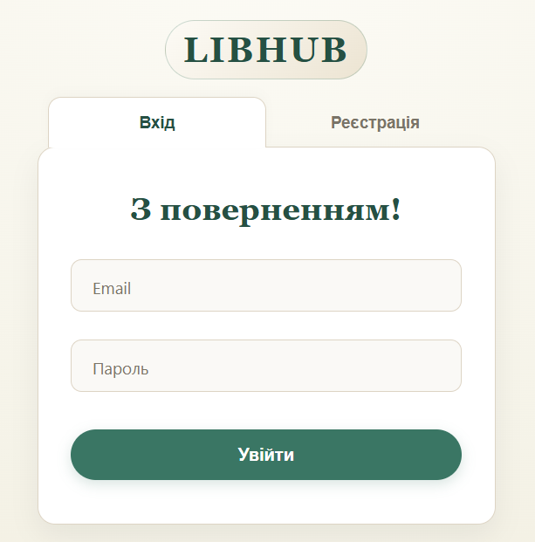
Рисунок 3.1– Вигляд форми входу користувача
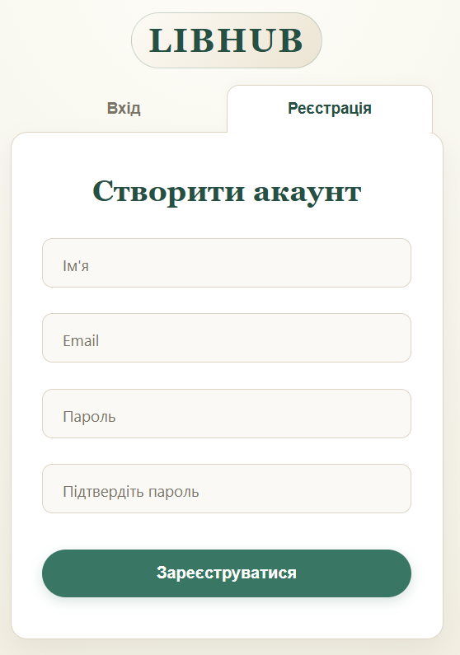
Рисунок 3.2 – Вигляд форми реєстрації користувача

3.3.2 Сторінка кабінету користувача
Сторінка кабінету користувача призначена для перегляду та редагування персональних даних, управління замовленнями у веб-застосунку TechStore. Інтерфейс реалізовано за допомогою HTML5, CSS3 , що забезпечує адаптивність і зручність роботи на різних пристроях.

Структурно сторінка поділена на три основні блоки:
- Header: верхня навігаційна панель із логотипом, посиланнями на головні розділи сайту та кнопкою профілю.
- Main: основна частина сторінки, що складається з двох колонок. Ліва колонка містить профільну картку користувача. Права колонка включає вкладки для керування персональними даними.
- Footer: нижній блок із загальною інформацією та авторськими правами, що забезпечує завершеність інтерфейсу та підтримує стиль сайту.
Основні функціональні елементи сторінки включають:
- Особисті дані: форма редагування імені, прізвища, email, телефону, адреси та пароля, із кнопкою збереження змін.
- Мої бажання: список бажаних товарів користувача.
- Вихід: користувач може вийти з свого аккаунту.
Всі вкладки та таблиці оформлені у сучасному стилі, кнопки містять інтерактивні елементи для покращення взаємодії з інтерфейсом. Загальний дизайн забезпечує інтуїтивно зрозумілий доступ до ключових функцій кабінету користувача.
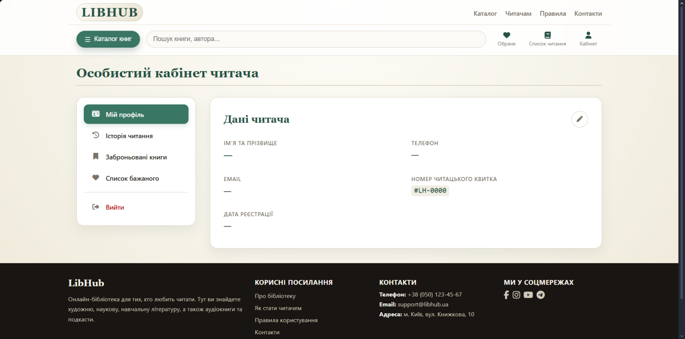Рисунок 3.3 – сторінка профілю користувача

Висновки
У ході виконання практичної роботи було реалізовано ключові елементи інтерфейсу, що є основою для розмежування доступу та візуального відображення різних ролей у веб-застосунку.
Зокрема, було розроблено та стилізовано сторінку авторизації/реєстрації, яка представляє стан системи для «користувача». Також було створено сторінку особистого профілю, що ілюструє вигляд інтерфейсу для «Звичайного користувача» після успішного входу.
Під час роботи було набуто практичних навичок верстки за допомогою HTML та стилізації компонентів (форм, кнопок, полів введення) за допомогою CSS відповідно до вимог завдання. Створені макети закладають фундамент для подальшої розробки адміністраторської частини та реалізації CRUD-операцій, досягаючи частково поставленої мети щодо проєктування інтерфейсів.

4. СТВОРЕННЯ РЕЛЯЦІЙНОЇ БАЗИ ДАНИХ WEB-ОРІЄНТОВАНОГО ЗАСТОСУНКУ

4.1 Мета роботи:
Набути навичок логічного та фізичного проєктування реляційної БД для веб-застосунку: визначення сутностей і зв’язків, нормалізація, розроблення, початкове наповнення, а також моделювання користувачів, ролей і прав доступу.

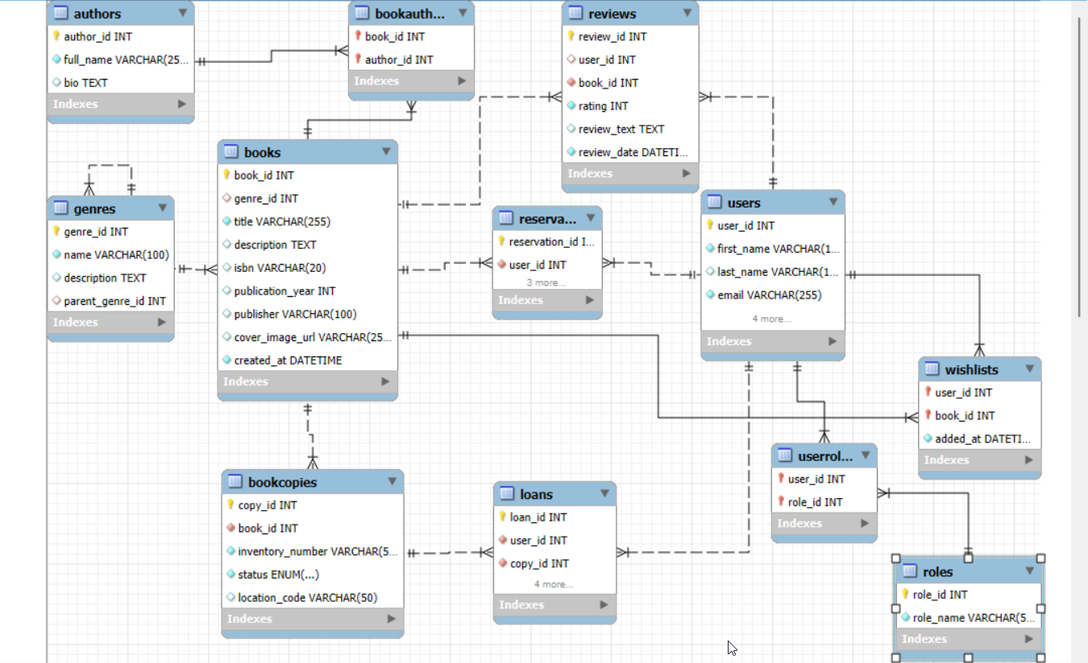Рисунок 4.1 Схема бази данних libhub

Серидовище розробки БД

1. Середовище розробки
Для створення реляційної бази даних (БД) було обрано систему управління базами даних (СУБД) MySQL.
MySQL є однією з найпопулярніших у світі open-source реляційних СУБД. Її було обрано за високу продуктивність, надійність та гнучкість. Вона використовує стандартну мову запитів SQL для взаємодії з даними.
В якості клієнтського середовища (IDE) для адміністрування, проектування та виконання SQL-запитів було використано MySQL Workbench. Це офіційний графічний інструмент, який дозволяє:
Візуально проектувати схему даних.
Виконувати (запускати) SQL-скрипти.
Керувати сервером, користувачами та правами доступу.
Переглядати та редагувати дані в таблицях.

2. Процес створення Бази Даних libhub
Розгортання бази даних у середовищі MySQL Workbench відбувається у три основні етапи:
Створення та структура бази даних LibHub
Створення порожньої схеми: Спочатку виконується команда для створення самої "оболонки" (контейнера) бази даних: CREATE DATABASE IF NOT EXISTS libhub;. Після цього вона обирається для використання: USE libhub;.
Виконання файлу структури (schema.sql): Наступним кроком є виконання основного файлу libhub_schema.sql. Цей скрипт містить DDL-команди (CREATE TABLE), які створюють всю необхідну структуру (скелет) бази:
Основні сутності: Users (Читачі), Books (Каталог), BookCopies (Фізичні примірники), Authors (Автори).
Операційні таблиці: Loans (Видачі книг), Reservations (Бронювання).
Типи даних: VARCHAR, INT, DATETIME, ENUM (для статусів).
Обмеження цілісності: PRIMARY KEY, FOREIGN KEY, UNIQUE, CHECK.
Виконання файлу наповнення (sample_data.sql): Після того, як структура готова, виконується файл libhub_sample_data.sql. Цей скрипт (seed-файл) містить DML-команди (INSERT IGNORE INTO), які наповнюють порожні таблиці початковими даними (ролі 'Admin', 'Reader', тестові жанри, автори, книги та їх інвентарні номери). Це необхідно для подальшої розробки та тестування функціоналу веб-застосунку.

4.2 Фрагменти SQL коду
SQL
USE libhub;
-- Встановлюємо кодування та налаштування сесіїSET NAMES utf8mb4;SET time_zone = '+00:00';SET foreign_key_checks = 0;
1. КОРИСТУВАЧІ ТА РОЛІ-
-- Таблиця: Roles (Ролі)-- Визначає права доступу: 'Admin' (Бібліотекар) або 'Reader' (Читач).DROP TABLE IF EXISTS Roles;CREATE TABLE Roles (
role_id INT NOT NULL PRIMARY KEY AUTO_INCREMENT,
role_name VARCHAR(50) NOT NULL,
UNIQUE KEY role_name_UNIQUE (role_name)
) ENGINE=InnoDB DEFAULT CHARSET=utf8mb4 COLLATE=utf8mb4_unicode_ci;
-- Таблиця: Users (Користувачі/Читачі)-- Зберігає персональні дані та номер читацького квитка.DROP TABLE IF EXISTS Users;CREATE TABLE Users (
user_id INT NOT NULL PRIMARY KEY AUTO_INCREMENT,
first_name VARCHAR(100) NOT NULL,
last_name VARCHAR(100) DEFAULT NULL,
email VARCHAR(255) NOT NULL,
phone_number VARCHAR(20) DEFAULT NULL,
password_hash VARCHAR(255) NOT NULL,
reader_ticket_number VARCHAR(50) DEFAULT NULL COMMENT 'Унікальний номер квитка читача',
created_at DATETIME NOT NULL DEFAULT CURRENT_TIMESTAMP,
UNIQUE KEY email_UNIQUE (email),
UNIQUE KEY ticket_UNIQUE (reader_ticket_number)
) ENGINE=InnoDB DEFAULT CHARSET=utf8mb4 COLLATE=utf8mb4_unicode_ci;
-- Таблиця: UserRoles-- Зв'язок багато-до-багатьох для ролей.DROP TABLE IF EXISTS UserRoles;CREATE TABLE UserRoles (
user_id INT NOT NULL,
role_id INT NOT NULL,
PRIMARY KEY (user_id, role_id),
CONSTRAINT fk_UserRoles_Users FOREIGN KEY (user_id) REFERENCES Users (user_id) ON DELETE CASCADE,
CONSTRAINT fk_UserRoles_Roles FOREIGN KEY (role_id) REFERENCES Roles (role_id) ON DELETE CASCADE
) ENGINE=InnoDB DEFAULT CHARSET=utf8mb4 COLLATE=utf8mb4_unicode_ci;
2. КНИГИ ТА КАТАЛОГ
-- Таблиця: Genres (Жанри)-- Ієрархічна структура жанрів (наприклад, Фантастика -> Кіберпанк).DROP TABLE IF EXISTS Genres;CREATE TABLE Genres (
genre_id INT NOT NULL AUTO_INCREMENT,
name VARCHAR(100) NOT NULL,
description TEXT DEFAULT NULL,
parent_genre_id INT DEFAULT NULL,
PRIMARY KEY (genre_id),
UNIQUE KEY name_UNIQUE (name),
CONSTRAINT fk_Genres_Parent FOREIGN KEY (parent_genre_id) REFERENCES Genres (genre_id) ON DELETE SET NULL
) ENGINE=InnoDB DEFAULT CHARSET=utf8mb4 COLLATE=utf8mb4_unicode_ci;
-- Таблиця: Authors (Автори)DROP TABLE IF EXISTS Authors;CREATE TABLE Authors (
author_id INT NOT NULL AUTO_INCREMENT,
full_name VARCHAR(255) NOT NULL,
bio TEXT DEFAULT NULL,
PRIMARY KEY (author_id)
) ENGINE=InnoDB DEFAULT CHARSET=utf8mb4 COLLATE=utf8mb4_unicode_ci;
-- Таблиця: Books (Каталог видань)-- Описує книгу як твір (назва, рік, видавництво), але не конкретний фізичний об'єкт.DROP TABLE IF EXISTS Books;CREATE TABLE Books (
book_id INT NOT NULL AUTO_INCREMENT,
genre_id INT DEFAULT NULL,
title VARCHAR(255) NOT NULL,
description TEXT DEFAULT NULL,
isbn VARCHAR(20) DEFAULT NULL COMMENT 'Міжнародний стандартний номер книги',
publication_year INT DEFAULT NULL,
publisher VARCHAR(100) DEFAULT NULL,
cover_image_url VARCHAR(255) DEFAULT NULL,
created_at DATETIME NOT NULL DEFAULT CURRENT_TIMESTAMP,
PRIMARY KEY (book_id),
UNIQUE KEY isbn_UNIQUE (isbn),
CONSTRAINT fk_Books_Genres FOREIGN KEY (genre_id) REFERENCES Genres (genre_id) ON DELETE SET NULL
) ENGINE=InnoDB DEFAULT CHARSET=utf8mb4 COLLATE=utf8mb4_unicode_ci;
-- Таблиця: BookAuthors-- Зв'язок книги з авторами (книга може мати кілька авторів).DROP TABLE IF EXISTS BookAuthors;CREATE TABLE BookAuthors (
book_id INT NOT NULL,
author_id INT NOT NULL,
PRIMARY KEY (book_id, author_id),
CONSTRAINT fk_BA_Books FOREIGN KEY (book_id) REFERENCES Books (book_id) ON DELETE CASCADE,
CONSTRAINT fk_BA_Authors FOREIGN KEY (author_id) REFERENCES Authors (author_id) ON DELETE CASCADE
) ENGINE=InnoDB DEFAULT CHARSET=utf8mb4 COLLATE=utf8mb4_unicode_ci;
3. ФІЗИЧНІ ЕКЗЕМПЛЯРИ ТА ОПЕРАЦІЇ
-- Таблиця: BookCopies (Інвентар)-- Облік конкретних фізичних книг на полицях.DROP TABLE IF EXISTS BookCopies;CREATE TABLE BookCopies (
copy_id INT NOT NULL AUTO_INCREMENT,
book_id INT NOT NULL,
inventory_number VARCHAR(50) NOT NULL COMMENT 'Унікальний інвентарний номер/штрихкод',
status ENUM('Available', 'OnLoan', 'Reserved', 'Lost', 'Damaged') NOT NULL DEFAULT 'Available',
location_code VARCHAR(50) DEFAULT NULL COMMENT 'Код полиці або залу',
PRIMARY KEY (copy_id),
UNIQUE KEY inv_num_UNIQUE (inventory_number),
CONSTRAINT fk_Copies_Books FOREIGN KEY (book_id) REFERENCES Books (book_id) ON DELETE CASCADE
) ENGINE=InnoDB DEFAULT CHARSET=utf8mb4 COLLATE=utf8mb4_unicode_ci;
-- Таблиця: Loans (Видачі книг)-- Фіксує факт видачі конкретного екземпляра читачеві.DROP TABLE IF EXISTS Loans;CREATE TABLE Loans (
loan_id INT NOT NULL AUTO_INCREMENT,
user_id INT NOT NULL,
copy_id INT NOT NULL,
loan_date DATETIME NOT NULL DEFAULT CURRENT_TIMESTAMP,
due_date DATETIME NOT NULL COMMENT 'Граничний термін повернення',
return_date DATETIME DEFAULT NULL,
status ENUM('Active', 'Returned', 'Overdue') NOT NULL DEFAULT 'Active',
PRIMARY KEY (loan_id),
CONSTRAINT fk_Loans_Users FOREIGN KEY (user_id) REFERENCES Users (user_id) ON DELETE RESTRICT,
CONSTRAINT fk_Loans_Copies FOREIGN KEY (copy_id) REFERENCES BookCopies (copy_id) ON DELETE RESTRICT
) ENGINE=InnoDB DEFAULT CHARSET=utf8mb4 COLLATE=utf8mb4_unicode_ci;
-- Таблиця: Reservations (Бронювання)DROP TABLE IF EXISTS Reservations;CREATE TABLE Reservations (
reservation_id INT NOT NULL AUTO_INCREMENT,
user_id INT NOT NULL,
book_id INT NOT NULL,
created_at DATETIME NOT NULL DEFAULT CURRENT_TIMESTAMP,
status ENUM('Pending', 'Ready', 'Completed', 'Cancelled') NOT NULL DEFAULT 'Pending',
PRIMARY KEY (reservation_id),
CONSTRAINT fk_Res_Users FOREIGN KEY (user_id) REFERENCES Users (user_id) ON DELETE CASCADE,
CONSTRAINT fk_Res_Books FOREIGN KEY (book_id) REFERENCES Books (book_id) ON DELETE CASCADE
) ENGINE=InnoDB DEFAULT CHARSET=utf8mb4 COLLATE=utf8mb4_unicode_ci;
SET foreign_key_checks = 1;

4.3 Пояснення коду
Початкові Налаштування (Сервісні команди)

USE libhub;: Перемикає контекст на базу даних бібліотеки.
SET NAMES utf8mb4;: Гарантує підтримку всіх символів (включаючи кирилицю та емодзі) у назвах книг та іменах.
SET time_zone = '+00:00';: Зберігає всі часові мітки (видачі, повернення) у форматі UTC для уникнення проблем з переведенням годинників.
SET foreign_key_checks = 0;: Тимчасово відключає перевірку зв'язків для безпечного перестворення таблиць.
Ключові зміни у структурі (порівняно з інтернет-магазином):
Books vs BookCopies (Книги проти Екземплярів): У магазині товар просто має кількість (stock). У бібліотеці ми розділили це на дві сутності:
Books: Містить загальну інформацію про твір (Автор, Назва, ISBN).
BookCopies: Представляє кожну фізичну книгу окремо. Це дозволяє відстежувати, що Примірник №1 книги "Кобзар" зараз у читача, а Примірник №2 пошкоджено.
Authors (Автори): Винесено в окрему таблицю зі зв'язком "багато-до-багатьох" (BookAuthors), оскільки одну книгу можуть написати кілька авторів, і один автор пише багато книг.
Loans (Видачі замість Замовлень): Замість таблиці Orders (купівля) використовується Loans. Вона має специфічні поля:
due_date: Дата, коли книгу треба повернути.
return_date: Коли книгу фактично повернули.
status: Дозволяє бачити боржників (Overdue).
Users (Читачі): Додано поле reader_ticket_number для інтеграції з фізичними читацькими квитками або картками бібліотеки.
Зв'язок (Дитина -> Батько) | Правило | Чому? (Бізнес-логіка)
BookCopies -> Books | CASCADE | Копії є фізичним втіленням книги. Якщо ми видаляємо запис про книгу з каталогу, всі її фізичні копії теж мають бути списані з системи.
BookAuthors -> Books | CASCADE | Зв'язок з автором. Якщо книги не існує, запис про її авторство не має сенсу.
BookAuthors -> Authors | CASCADE | Якщо ми видаляємо автора з бази, зв'язки з його книгами також видаляються (але самі книги залишаються).
Wishlists -> Users | CASCADE | Список бажаного — особистий. Немає читача — немає його списку.
Reviews -> Books | CASCADE | Відгуки неактуальні, якщо книги більше не існує в каталозі.
Reviews -> Users | SET NULL | Зберігаємо цінний відгук про книгу, навіть якщо читач видалився, але робимо відгук "анонімним".
Books -> Genres | SET NULL | Захист: Якщо жанр видаляється, книга не зникає, а просто залишається "без категорії".
Loans -> Users | RESTRICT | Захист історії та майна! Не можна видалити читача, якщо у нього є активні (неповернені) книги або історія видач.
Loans -> BookCopies | RESTRICT | Захист історії! Не можна видалити фізичний примірник книги, якщо він зараз виданий читачу або фігурує в архіві видач.
Reservations -> Users | CASCADE | Якщо читач видаляється, його черга на бронювання книги анулюється.

4.4 Рольова модель доступу на рівні схеми даних
Рольова модель реалізована через класичний зв'язок "багато-до-багатьох" (M:N), який використовує три таблиці:
Таблиці сутностей (Users і Roles):
Users: Зберігає список читачів та персоналу (поля: user_id, email, reader_ticket_number...).
Roles: Зберігає список можливих ролей (поля: role_id, role_name — наприклад, 'Admin' (Бібліотекар), 'Reader' (Читач)).
Зв'язуюча таблиця (UserRoles):
Зв'язки: Це серце моделі. Вона містить два зовнішні ключі (FOREIGN KEY): user_id (що посилається на Users) та role_id (що посилається на Roles).
Обмеження: Вона має складений ПЕРВИННИЙ КЛЮЧ (PRIMARY KEY): (user_id, role_id). Це обмеження гарантує, що одному користувачу не можна надати ту саму роль двічі.
Сама схема фізично не обмежує доступ до сторінок сайту. Натомість, вона надає структуру вашому бек-енду, щоб він міг легко перевірити права (наприклад: "SELECT 1 FROM UserRoles WHERE user_id = ? AND role_name = 'Admin'").

4.5 Приклади вставки даних (Sample Data)
SQL
USE libhub;
-- Встановлюємо, щоб не перевіряти ключі під час вставкиSET foreign_key_checks = 0;
-- 1. Додаємо РоліINSERT IGNORE INTO `Roles` (`role_id`, `role_name`) VALUES
(1, 'Admin'), -- Бібліотекар/Адміністратор
(2, 'Reader'); -- Читач
-- 2. Додаємо КористувачівINSERT IGNORE INTO `Users` (`user_id`, `first_name`, `last_name`, `email`, `phone_number`, `password_hash`, `reader_ticket_number`) VALUES
(1, 'Олена', 'Бібліотекар', 'admin@libhub.ua', '+380501112233', '$2b$12$...HASH...', 'LIB-0001'),
(2, 'Андрій', 'Читаченко', 'reader@gmail.com', '+380504445566', '$2b$12$...HASH...', 'LIB-1024'),
(3, 'Марія', 'Книголюб', 'maria@gmail.com', '+380971234567', '$2b$12$...HASH...', 'LIB-1025');
-- 3. Призначаємо ролі користувачамINSERT IGNORE INTO `UserRoles` (`user_id`, `role_id`) VALUES
(1, 1), -- Олена має роль "Admin"
(1, 2), -- Олена також може брати книги як "Reader"
(2, 2), -- Андрій - "Reader"
(3, 2); -- Марія - "Reader"
-- 4. Додаємо Жанри (Categories)INSERT IGNORE INTO `Genres` (`genre_id`, `name`, `description`, `parent_genre_id`) VALUES
(1, 'Художня література', 'Романи, повісті, оповідання', NULL),
(2, 'Наукова література', 'Підручники, монографії', NULL),
(3, 'Фантастика', 'Наукова фантастика та фентезі', 1), -- Піджанр Художньої
(4, 'Психологія', 'Книги з психології та саморозвитку', 2); -- Піджанр Наукової
-- 5. Додаємо Авторів (Authors) - НОВА ТАБЛИЦЯINSERT IGNORE INTO `Authors` (`author_id`, `full_name`, `bio`) VALUES
(1, 'Джордж Орвелл', 'Англійський письменник, відомий своїми антиутопіями.'),
(2, 'Тарас Шевченко', 'Український поет, письменник, художник.'),
(3, 'Френк Герберт', 'Американський письменник-фантаст.');
-- 6. Додаємо Книги (Books - Каталог)INSERT IGNORE INTO `Books` (`book_id`, `genre_id`, `title`, `isbn`, `publication_year`, `publisher`) VALUES
(1, 3, '1984', '9780451524935', 1949, 'Secker & Warburg'),
(2, 1, 'Кобзар', '9789660378877', 1840, 'Дніпро'),
(3, 3, 'Дюна', '9780441172719', 1965, 'Chilton Books');
-- 7. Зв'язуємо Книги та Авторів (BookAuthors)INSERT IGNORE INTO `BookAuthors` (`book_id`, `author_id`) VALUES
(1, 1), -- 1984 -> Орвелл
(2, 2), -- Кобзар -> Шевченко
(3, 3); -- Дюна -> Герберт
-- 8. Додаємо Фізичні копії книг (BookCopies)INSERT IGNORE INTO `BookCopies` (`copy_id`, `book_id`, `inventory_number`, `status`, `location_code`) VALUES
(1, 1, 'INV-1984-01', 'Available', 'Shelf-A1'), -- 1984 (на полиці)
(2, 1, 'INV-1984-02', 'OnLoan', 'Shelf-A1'), -- 1984 (видана)
(3, 2, 'INV-KOBZ-01', 'Available', 'Shelf-B2'), -- Кобзар (на полиці)
(4, 3, 'INV-DUNE-01', 'Damaged', 'Storage'); -- Дюна (пошкоджена, на складі)
-- 9. Додаємо Видачу книг (Loans) - замість Orders-- Припустимо, Андрій (user_id=2) взяв "1984" (copy_id=2)INSERT IGNORE INTO `Loans` (`loan_id`, `user_id`, `copy_id`, `loan_date`, `due_date`, `status`) VALUES
(1, 2, 2, NOW(), DATE_ADD(NOW(), INTERVAL 14 DAY), 'Active'); -- Андрій взяв книгу сьогодні, повернути треба через 14 днів, статус "Active"
-- 10. Додаємо Відгук (Reviews)INSERT IGNORE INTO `Reviews` (`user_id`, `book_id`, `rating`, `review_text`) VALUES
(3, 1, 5, 'Страшна, але дуже важлива книга. Рекомендую кожному.'); -- Марія про "1984"
-- 11. Додаємо в Список бажаного (Wishlists)INSERT IGNORE INTO `Wishlists` (`user_id`, `book_id`) VALUES
(2, 3); -- Андрій хоче прочитати "Дюну", коли вона стане доступною
-- 12. Додаємо Бронювання (Reservations)INSERT IGNORE INTO `Reservations` (`reservation_id`, `user_id`, `book_id`, `status`) VALUES
(1, 3, 2, 'Pending'); -- Марія забронювала "Кобзар" і чекає підтвердження
SET foreign_key_checks = 1;

Кілька скрінів таблиць з данними:

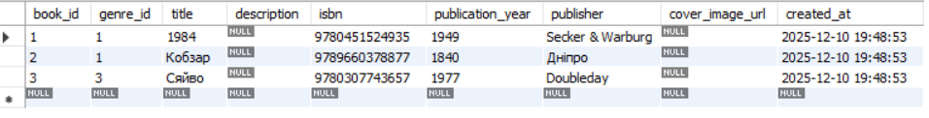Рисунок 4.2 таблиця books

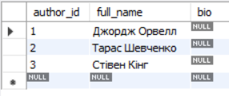

Рисунок 4.3 таблиця authors

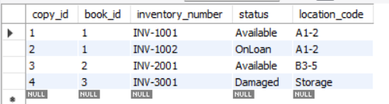

Рисунок 4.4 таблиця bookcopies

Висновки:
Було створено повну реляційну схему (фундамент). Отримано не просто набір таблиць, а повноцінну, продуману схему (libhub_schema.sql), яка описує всі ключові процеси сучасної бібліотеки: від реєстрації читачів та обліку книжкового фонду до процесу видачі книг (Loans) та бронювання.
База даних є надійною та захищеною. Завдяки правильному вибору каскадних правил, ми досягли "розумної" поведінки даних.
ON DELETE RESTRICT надійно захищає матеріальні цінності бібліотеки та історію видач: система не дозволить видалити читача, який не повернув книги, або списати інвентарний номер, що значиться як виданий.

ON DELETE SET NULL (для жанрів) та ON DELETE CASCADE (для відгуків та черги бронювання) забезпечують гнучкість та автоматично "прибирають" неактуальні дані, не порушуючи цілісність каталогу.
Реалізовано ключові бізнес-вимоги. Схема повністю покриває ваші вимоги до бібліотечної системи:
Рольова модель (RBAC): Реалізована через таблиці Users, Roles та UserRoles (розділення прав Бібліотекаря та Читача).
Бізнес-об'єкти: Чітко структуровані сутності: Books (каталог), BookCopies (фізичні примірники), Authors (автори), Loans (процес видачі).
Складні зв'язки: Реалізовано зв'язки "багато-до-багатьох" (BookAuthors — у книги може бути кілька авторів) та ієрархію (Genres.parent_genre_id — піджанри).
Схема є сучасною та гнучкою. Використання рушія InnoDB гарантує підтримку транзакцій (це критично важливо, щоб при видачі книги одночасно створювався запис у Loans і змінювався статус у BookCopies), а кодування CHARSET=utf8mb4 гарантує повну підтримку української мови, спецсимволів у назвах книг та emoji у відгуках.
База даних готова до розробки та тестування.

